# 实验六 JPEG图像的信息隐藏

## 实验目的

1. MATLAB中读取原始图像，分成8×8的块。
2. 8×8的块进行JPEG数据压缩。
3. 设计水印信息。
4. LSB算法嵌入水印信息，得到嵌入水印的JPEG压缩数据。
5. 嵌入水印的JPEG压缩数据解压缩，转换成BMP格式伪装图像，并显示。
6. 提取秘密信息。

### 1MATLAB中读取原始图像，分成8×8的块。

%% 读取原始图像，分成8×8的块
  
img_original = imread("7.bmp");
  
subplot(121),imshow(img_original),title('原始图像');
  
[rc,~] = size(img_original);
  
bottom_plate = ones(1, 64)*8;
  
blocks = mat2cell(img_original,bottom_plate,bottom_plate);%分成8×8的块

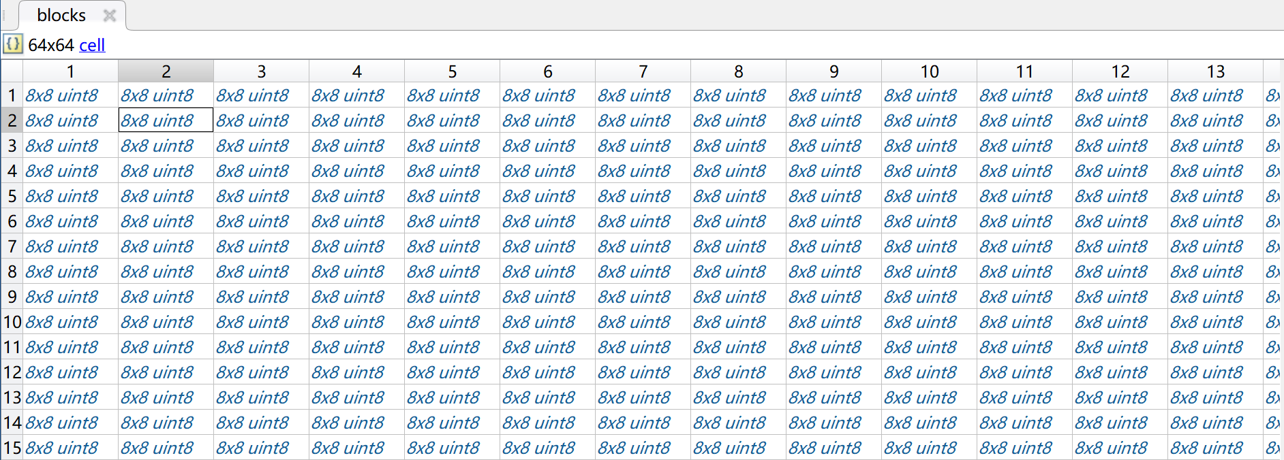

Figure :

### 2.8×8的块进行JPEG数据压缩。

#### JPEG压缩过程

* 将原始图像分割为8×8的小块
* 每小块作二维DCT变换
  + 左上角为直流，zigzag扫描，对应频率从低到高
* 对DCT系数进行量化
  + 对不同频率成分采用不同的量化步长
  + 量化后的DCT系数是整数

%% 标准量化表  
Q =[16,11,10,16,24,40,51,61;  
 12,12,14,19,26,58,60,55;  
 14,13,16,24,40,57,69,56;  
 14,17,22,29,51,87,80,62;  
 18,22,37,56,68,109,103,77;  
 24,35,55,64,81,104,113,92;  
 49,64,78,87,103,121,120,101;  
 72,92,95,98,112,100,103,99];

%% 8×8的块进行JPEG数据压缩
  
for i=1:64
  
 for j=1:64
  
 submatrix = cell2mat(C(i,j)); %子矩阵
  
 submatrix = dct2(submatrix); %dct变化
  
 quantify = ones(7);
  
 qt_fmsg=round(submatrix./W);
  
 quant_stegoi{i,j}= qt_fmsg;
  
 end
  
end

#### Jsteg密写

* 将秘密信息嵌入在量化后的DCT系数的LSB上。但原始值为－1，0，＋1的DCT系数除外。
* 提取秘密信息时：将图像中不等于－1，0，＋1的量化DCT系数的LSB取出即可

### 3设计水印信息

%% 设计水印信息
  
watermark_information = 'SKPrimin';
  
data = abs(watermark_information);
  
data = dec2bin(data);
  
data = data';
  
data = str2num(data(:));
  
data_length = numel(data);

### 4LSB算法嵌入水印信息，得到嵌入水印的JPEG压缩数据。

%% LSB算法嵌入水印信息，得到嵌入水印的JPEG压缩数据。
  
k = 1;
  
qtstg_length = numel(quant_stegoi);
  
for i = 1:qtstg_length
  
 if k>data_length
  
 break;
  
 end
  
 if abs(quant_stegoi(i))>1 && quant_stegoi(i)~= -2
  
 quant_stegoi(i) = bitset(quant_stegoi(i),1,data(k));
  
 k = k+1;
  
 end
  
end

### 5嵌入水印的JPEG压缩数据解压缩，转换成BMP格式伪装图像，并显示。

%% 嵌入水印的JPEG压缩数据解压缩后显示
  
stegoi_blocks = mat2cell(quant_stegoi,bottom_plate,bottom_plate);%分成8×8的块
  
inverseqt_stegoi = cell(64,64);
  
for i=1:64
  
 for j=1:64
  
 secret_submatrix = cell2mat(quant_stegoi(i,j));
  
 secreat = blocks(i,j);
  
 secret_submatrix(1,1)=bitset(secret_submatrix(1,1),1,secreat);
  
 inverseqt_stegoi{i,j}=secret_submatrix;
  
 end
  
end
  
  
%%反量化
  
Inverse_QC = cell(64,64);
  
for i=1:64
  
 Inverse_submatrix = cell2mat(inverseqt_stegoi(i,j)); %反量化子矩阵
  
 Inverse_QS = zeros(7);
  
 Inverse_QS=Inverse_submatrix.*W;
  
 temp = idct2(Inverse_QS); %逆dct变化
  
 Inverse_QC{i,j}= round(temp);
  
end
  
qt_inversemsg = cellfun(Inverse_QC,stegoi_blocks,'UniformOutput',false);
  
inverseqt_stegoi = uint8(cell2mat(qt_inversemsg));
  
subplot(122),imshow(inverseqt_stegoi),title('载密图像');

### 6取秘密信息。

%% 提取秘密信息
  
inverseqt_stegoi = double(inverseqt_stegoi);
  
newblocks = mat2cell(inverseqt_stegoi,bottom_plate,bottom_plate);%分成8×8的块
  
qt_lmsg = cellfun(quantify,newblocks,'UniformOutput',false);
  
qt_mat = int8(cell2mat(qt_lmsg));%量化后的矩阵
  
outdata = zeros(data_length,1);
  
qtmat_length = numel(qt_mat);
  
k = 1;
  
%%反量化
  
for i = 1:qtmat_length
  
 if k>data_length
  
 break;
  
 end
  
 if abs(qt_mat(i))>1 && qt_mat(i)~= -2
  
 outdata(k) = bitget(qt_mat(i),1);
  
 k = k+1;
  
 end
  
end
  
if data = = outdata
  
 disp('秘密信息提取成功');
  
 datafirst = num2str(outdata);
  
 datasecond = reshape(datafirst,7,data_length/7);
  
 tempthird = datasecond';
  
 tempfourth = zeros(1,data_length/7);
  
 for i = 1:data_length/7
  
 tempfourth(i) = bin2dec(tempthird(i,:));
  
 end
  
 demsg = char(tempfourth);
  
 fprintf('水印信息：%s\n',demsg)
  
else
  
 disp('未提取到');
  
end

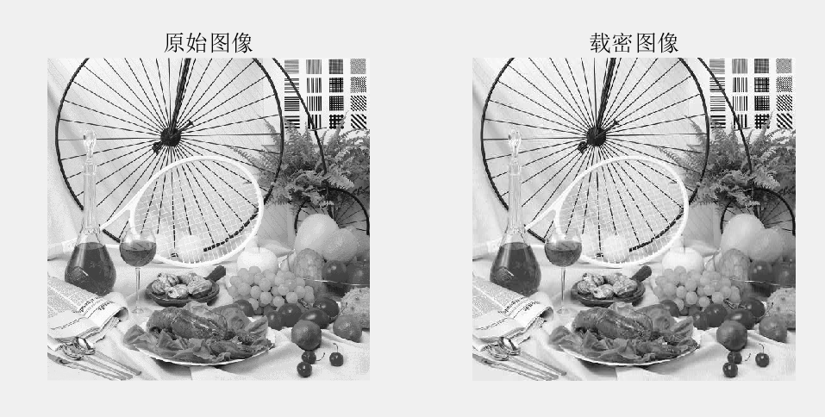

Figure :

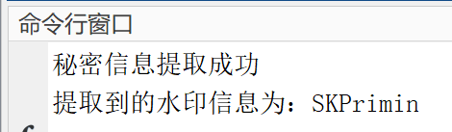

Figure :